福 建 洁 博 利 厨 卫 科 技 有 限 公 司

产品/模块技术规格书

文件名称： 灯圈感应触摸模块规格书
文件编号：
版 次： S1.2
编制/日期： 2024年3月16日
审查/日期：
核准/日期：

修改记录：
版本号 | 更改日期 | 更改人 | 备注 | ECN
S1.0 | 2024.3.16 | 阮旺兴 | 新建
S1.1 | 2024.5.31 | 阮旺兴 | 功能调整
S1.2 | 2024.11.26 | 阮旺兴 | 蹲便默认冲水时间与小便默认冲水时间调整

目录

1. 范围 1
2. 参考标准 1
3. 使用条件 1
4. 产品结构 1
5. 功能 2
6. 性能 3
7. 贮存 4
8. 检测与要求 4

范围
本规格书适用于灯圈感应触摸模块项目，用以定义灯圈感应触摸模块的功能模块和电控系统；
本规格书定义了灯圈感应触摸模块的适用条件、测试条件、功能定义、性能参数、检验规则、存储等内容；

参考标准
GB/T 4798.1 电工电子产品应用环境条件第1部分：贮存
GB/T 4798.2 电工电子产品应用环境条件第2部分：运输
CJ/T 194-2014非接触式给水器具

使用条件
工作场景：厨卫空间
使用环境温度：5℃〜50℃
相对湿度：10%RH〜95%RH
工作水压：0.05MPa〜0.8MPa
供电电源：DC6V 或 100V〜240V转DC6V 1A适配器

产品结构
具体信息参数详见图纸
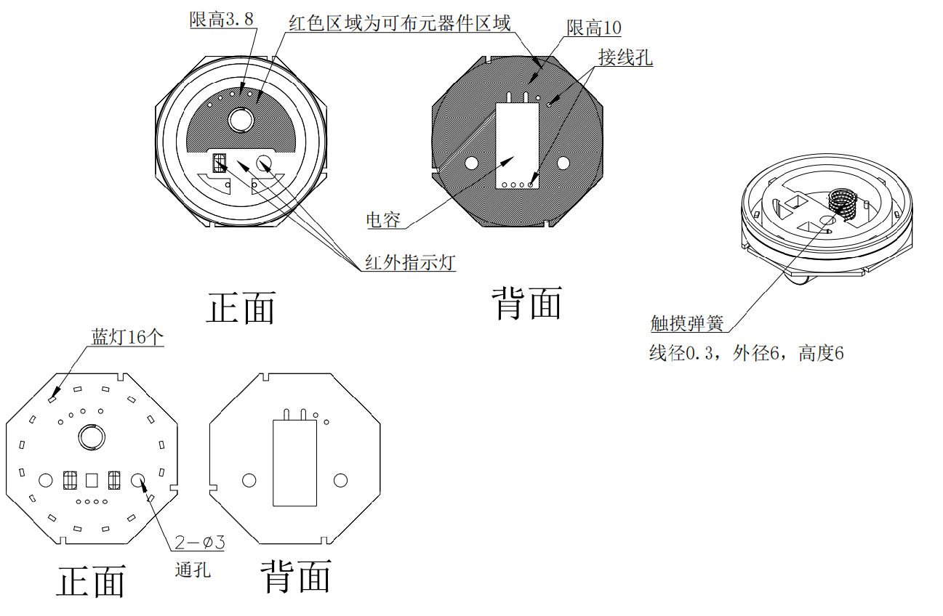

功能
技术名称 | 序号 | 项目名称 | 技术要求
一般规格 | 1.1 | 电源规格 | DV6V（四节碱性干电池）/AC110V-220V转6V1A开关电源适配器
 | 1.2 | 工作环境温度 | 5℃〜50℃
 | 1.3 | 工作环境湿度范围 | 10〜95 %RH
外观 | 2.1 | 外观检查 | 1.感应窗形状正确，表面静电膜贴附，无明显划痕、残胶等；  2.灌胶部位平滑无气孔、无线端裸露、四周无残胶；  3.线材颜色正确、无破皮、印字清晰正确，规格型号正确；  4.端子无变形、插接不到位现象，且型号和颜色正确；  5.LED灯圈颜色为红色。  6.光圈的颜色为蓝色。
程序烧录后默认状态 | 3.1 | 程序烧录后默认状态 | 程序烧录后默认小便器模式，默认最远感应距离，可按具体需求按遥控器进行调节，具体参考各模式下遥控器功能。
灯圈状态 | 4.1 | 光圈显示效果 | 模块在同一个电源输入端检测到电压变化时切换不同的光圈显示效果。  - 当电源电压≧6V时光圈闪灯状态定义（正常光圈模式）：当进入模块感应范围时，前1分钟内灯圈长亮，超过1分钟后模块还处于模块感应范围时，光圈以亮0.5S灭2S亮0.5S的频率循环进行闪灯直到离开模块感应范围。  - 当电源电压<6V时下光圈闪灯状态定义（省电光圈模式）：当进入模块感应范围时，光圈以亮0.5S灭2S亮0.5S的频率循环进行闪灯直到离开模块感应范围。  3.强制省电模式：可以用遥控器强制在省电光圈模式（不管电源电压多少时都以省电光圈模式闪灯）和正常光圈模式间切换；可以用特殊触摸指令（连续触摸5－10S后离开，在5S内再触摸2次）在省电光圈模式和正常光圈模式间切换。模式切换成功时光圈长亮2S。
小便器模式 | 5.1 | 功能特性 | 1.上电光圈闪一次，打开电磁阀后立即关闭电磁阀，之后进入正常待机状态；  2.常规模式：当进入感应范围时，光圈的显示如“4.1光圈显示效果”，判误时间2S,期间如果不再感应则模块无动作，连续感应2S后进行第一段冲水2S±0.5S,冲水完后离开感应范围，延时2S进行第二段冲水2S±0.5S，如果在第一段冲水结束前离开感应范围，则不进行第二段冲水动作；  3.节水模式：当切换到节水模式时，在常规模式的基础上，连续1分钟内接收到感应信号时不进行第一段冲水动作。  4.触摸按键功能：每触摸一次，光圈亮0.2S，进行第二段冲水（冲水时间随着遥控调节变化而变化），按住不放时只进行一次冲水动作且功耗不会增高；  5.默认常规模式。
 | 5.2 | 感应距离 | 1.出厂设定感应距离85cm±10%（对29.7×29.7cm标准白板感应）；  2.感应距离可调范围45-100cm（对29.7×29.7cm标准白板感应）。
 | 5.3 | 小便器模式下遥控器功能 | 1.按距离加减键调节感应距离，每次加减一档；  2.按时间加减键调节第二段冲水时间，每次加减一档（约1S）；  3.按节水切换键，切换成节水模式，再按节水切换键，切换成常规模式，如此循环；  4.按遥控器上的小便、蹲便、淋浴器按键后会进入相应模式；  5.进入相应模式的同时，会按当前标准反射白板的距离（正负10%）标定感应距离，如果标准反射白板当前位置超过模块最远距离，则标定最远距离，如果标准反射白板当前位置小于模块最近距离，则标定最近距离，正常标定成功灯圈亮0.5S一次，标定最近最远距离时灯圈闪烁3次；  6.模块接收到遥控信号时亮0.5S，当调节到极限时闪烁3次。
蹲便器模式 | 6.1 | 功能特性 | 1.上电光圈闪一次，打开电磁阀后立即关闭电磁阀，之后进入正常待机状态；  2.常规模式：当进入感应范围时，光圈的显示如“4.1光圈显示效果”，判误时间2S,期间如果不再感应则模块无动作，连续感应2S后离开感应范围，延时2S进行冲水4S±1S；  3.节水模式：当切换到节水模式时，在常规模式的基础上，感应时间在2分钟内，只冲水4S，感应时间超过2分钟则和常规模式一致；  4.触摸按键功能：每触摸一次，光圈亮0.2S，进行一次冲水（冲水时间随着遥控调节变化而变化），按住不放时只进行一次冲水动作且功耗不会增高；  5.默认常规模式。
 | 6.2 | 感应距离 | 1.出厂设定感应距离85cm±10%（对29.7×29.7cm标准白板感应）；  2.感应距离可调范围45-100cm（对29.7×29.7cm标准白板感应）。
 | 6.3 | 蹲便器模式下遥控器功能 | 1.按距离加减键调节感应距离，每次加减一档；  2.按时间加减键调节冲水时间，每次加减一档（约1S）；  3.按节水切换键，切换成常规模式，再按节水切换键，切换成节水模式，如此循环；  4.按遥控器上的小便、蹲便、淋浴器按键后会进入相应模式；  5.进入相应模式的同时，会按当前标准反射白板的距离（正负10%）标定感应距离，如果标准反射白板当前位置超过模块最远距离，则标定最远距离，如果标准反射白板当前位置小于模块最近距离，则标定最近距离，正常标定成功灯圈亮0.5S一次，标定最近最远距离时灯圈闪烁3次；  6.模块接收到遥控信号时亮0.5S，当调节到极限时闪烁3次。
淋浴器模式 | 7.1 | 功能特性 | 1.上电光圈闪一次，打开电磁阀后立即关闭电磁阀，之后进入正常待机状态；  2.当进入感应范围时，光圈的显示如“4.1光圈显示效果”，电磁阀开；  3.当离开感应范围时，电磁阀关；  4.淋浴器模式时，屏蔽触摸控制功能。
 | 7.2 | 感应距离 | 1.出厂设定感应距离85cm±10%（对29.7×29.7cm标准白板感应）；  2.感应距离可调范围45-100cm（对29.7×29.7cm标准白板感应）。
 | 7.3 | 开启与关断时间 | 接入常规龙头电磁阀水路，开启时间不应大于1S，关闭时间不应大于1.5 S。
 | 7.4 | 定时关水 | 连续感应600S±10%电磁阀应能自动关水。
 | 7.5 | 淋浴模式下遥控器功能 | 1.按距离加减键调节感应距离，每次加减一档（约5cm）；  2.按遥控器上的小便、蹲便、淋浴器按键后会进入相应模式；  3.进入相应模式的同时，会按当前标准反射白板的距离（正负10%）标定感应距离，如果标准反射白板当前位置超过模块最远距离，则标定最远距离，如果标准反射白板当前位置小于模块最近距离，则标定最近距离，正常标定成功灯圈亮0.5S一次，标定最近最远距离时灯圈闪烁3次；  4.模块接收到遥控信号时亮0.5S，当调节到极限时闪烁3次。
通用规格 | 8.1 | 断电保护 | 给水器具无论在开启或关闭状态下，电源中断时，应能保持关闭状态。
 | 8.2 | 欠压保护 | 当供电电压小于4.8V时，每感应一次灯圈闪烁5次，闪烁间隔时间为1.5S，电磁阀仍可正常工作;当供电电压小于4.5V时，每感应一次灯圈闪烁10次，闪烁间隔时间为0.5S，感应模块关闭电磁阀不工作。
 | 8.3 | 静态功耗 | ≤0.2mW
 | 8.4 | 输出脉冲宽度 | 30mS
 | 8.5 | 响应时间 | 小便/蹲便/淋浴≤512mS

性能
技术名称 | 要求
控制距离 | CJ/T194-2014非接触式给水器具  功能规格要求
整机功率（交流）
启闭时间
抗干扰性能
断电及欠压保护
耐高低温性能
耐潮湿性能
工作寿命
其他功能要求
抗干扰 | 静电等級：4级,空气放电+ 15KV、接触放电±8KV
 | 电磁辐射: 3级,频率80M'1000Mllz.场强3Vm
 | 快速群脉冲：4级,正常工作
模块防水性能 | 1.感应窗及封胶部分浸水（水深20cm）测试4H，感应窗无水珠、雾气等，功能正常；——单独一个模块测试  2.感应窗及封胶部分放入70℃的开水中煮0.5h后，取出样品，待冷却至常温后，感应窗无水珠、雾气等，功能正常。——单独一个模块测试
光干扰 | 1 将产品模拟实际情况进行安装，在距离产品15cm～91cm处安装以下光源，光源的照射方向可以为直射或斜射等任何方向，产品不得受以下光源的干扰产生误动作。  1.1 白炽灯 40W  1.2 荧光灯 T8-58W/54  1.3 卤素灯 50W  1.4 日光灯（普通/高频） 40W电子镇流日光灯  1.5 浴霸 实验室现有规格  1.6 日光灯、启微器测试台 同一个电源插座中并接入1000W电吹风和40W电子镇流日光灯。

贮存
应贮存在通风良好干燥的室内，不应与腐蚀性物品混放。
存储环境温度：-10℃~55℃，相对湿度：≤95%RH。

检测与要求
参照功能及性能

